Акробатические упражнения в гимнастике: кувырок и мостик

Чернядьева Анастасия Романовна - ученица 3 «Б» класса МБОУ СОШ № 20 г. Кирова
Руководитель - Березин Сергей Александрович

Здоровье лежит в основе благополучия любого человека. Только здоровый человек может в полной мере стать творцом своей судьбы, добиться определённых успехов в карьере и личной жизни, продуктивно проводить свой досуг, быть созидателем в окружающем его мире. [1]
Однако исследования ученых за последние годы показывают неуклонное прогрессирование болезней детей младшего школьного возраста и возникновение сколиоза (искривления позвоночника) у каждого третьего [2].
Одной из главных причин ухудшения состояния здоровья и повышения заболеваемости детей младшего школьного возраста является учебная перегрузка. Следует особо отметить, что учебный процесс современной начальной школы ориентирован на развитие интеллектуальных способностей, отодвигая заботу о сохранении и укреплении физического и психического здоровья младших школьников. Во многом ухудшение здоровья школьников связано с дефицитом двигательной активности. С первых лет обучения она снижается на 50% и в дальнейшем продолжает неуклонно падать. Телевизор, компьютер, нагрузки в школе, ежедневное многочасовое выполнение домашнего задания, сидя за столом, – таков день большинства современных школьников.

Таким образом, перед современным обществом стоит важнейшая социальная задача – вырастить поколение граждан, гармонически сочетающих в себе духовное богатство, моральную чистоту и физическое совершенство. Исключительное значение при этом играет физическое воспитание подрастающего поколения, в частности уроки физической культуры.
Особенностями уроков физической культуры в начальной школе являются знакомство с основными понятиями физической культуры и овладение доступными упражнениями оздоровительного и общеразвивающего характера. Очень важно заинтересовать ребенка, ввести его в мир оздоровительной физической культуры и показать его значимость. Для этой цели, опираясь на знания об оздоровительной физкультурной деятельности, необходимо научить младших школьников тем упражнениям, которые реально позволяют улучшить различные функции организма, способствуют их гармоничному развитию. Для профилактики одной из наиболее часто врезающихся бед детей данного возраста – нарушения осанки – в учебную программу дисциплины Физическая культура введены акробатические упражнения в гимнастике: кувырки, мостик, стойка на лопатках [3].

Кувырки
Кувырок является базовым упражнением в гимнастике. Его рекомендуется выполнять не только людям, профессионально занимающимся гимнастикой или любым другим видом спорта, но и даже тем, кто довольно редко прибегает к каким-либо физическим упражнениям [4]. Обучение этому упражнению дети проходят еще в школе, чтобы улучшить физическую форму, укрепить вестибулярные ощущения, а значит, развивать координацию. Умение правильно выполнить кувырок помогает в освоении техники безопасных падений, которая пригодится в любом виде спорта и в повседневной жизни [5]. Также кувырок помогает совершенствовать собственные акробатические навыки для того, чтобы в будущем выполнять более серьезные трюки (например, сальто вперед и назад) и является обязательным элементом боевых искусств (джиу-джитсу, самбо и особенно айкидо) [4].

Кувырок вперед через две руки
С целью выполнения техники безопасности сначала необходимо подготовить специальный гимнастический мат и расположить его в наиболее удобном месте.
Далее занимаем исходную позицию перед матом. Для этого нужно свести ноги вместе, согнуть их в коленях и немного присесть. Потом ставим перед собой руки, чуть согнув в локтях. Они должны располагаться примерно на ширине плеч. Затем наклоняем голову между рук, подбородок должен быть плотно прижат к груди: чем плотнее он упирается в грудную клетку, тем меньше риск нанесения травмы. Важно помнить, что правильный кувырок вперед выполняется без упора на шею, иначе можно повредить шейные позвонки. А потому весь вес переносится на лопатки.
На следующей стадии делаем сам кувырок вперед. Техника выполнения его такова (рис.1): необходимо податься вперед и прокатиться по полу лопатками так, чтобы бедра прошли над головой. Руки нужно держать в первоначальной позиции, а спину оставлять согнутой. Не стоит сильно бояться переносить вес тела, поскольку слабый толчок не позволит завершить элемент. Главное – не заваливаться в сторону, а катиться по прямой линии, держа спину в изогнутом положении. В процессе кувырка необходимо выпрямить ноги и оттянуть ступни. Сгибать колени надо только в самом конце упражнения, при подъеме на ноги. Некоторые гимнасты любят выполнять кувырок, прижимая ноги к животу. Если первый вариант окажется не слишком удобным, можно прибегнуть к этому способу.
В финальной стадии поднимаемся без помощи рук. Для этого ставим ступни на пол и разгибаем ноги, не касаясь мата руками. При подъеме на ноги руки поднимаются над головой [6].
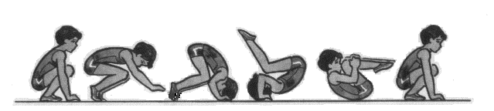
Рисунок 1. Техника выполнения кувырка вперед через две руки
Типичные ошибки:
- Опора руками близко к ступням (приводит к удару спиной).
- Отсутствие отталкивания ногами.
- Недостаточная группировка
- Неправильное положение рук.
- Опора руками сзади при переходе в упор присев [7].

Кувырок назад
Принять исходную позицию: сесть в полный присед (на корточки), спиной к мату. Голова наклонена, колени прижаты к груди. Ладони при этом находятся на полу, перед человеком.
Затем делаем сам кувырок, техника выполнения такова (рис. 2): следует энергично оттолкнуться руками и перекатиться на спину. Это движение должно быть плавным. Коснувшись поверхности мата лопатками, нужно переместить руки к голове, опереться на пальцы и слегка приподнять себя, чтобы снизить нагрузку на голову и шею. Важно не разгибать ноги и спину в процессе кувырка. Только перекатившись через голову, можно слегка разогнуть колени и принять положение «упор присев». Правильный кувырок назад складывается из своевременного движения рук и силы отталкивания.
В финальной стадии поднимаемся без помощи рук. Для этого ставим ступни на пол и разгибаем ноги, не касаясь мата руками. При подъеме на ноги руки поднимаются над головой [5].
Рисунок 2. Техника выполнения кувырка назад
Типичные ошибки:
1. Неточная постановка рук (на кулаки, на тыльную сторону кистей, непараллельная постановка кистей и локтей).
2. Разгибание ног в момент постановки рук и переворачивания через голову.
3. Неплотная группировка.
4. Отсутствие опоры и отжимания на руках в момент переворачивания через голову [7].

Кувырок через стойку на руках
Этот вариант кувырка более сложный, и его необходимо выполнять только после освоения классической версии.
Исходное положение данного упражнения – стойка на руках. В исходной позиции ноги ставим на ширину плеч и выпрямляем тело.
При совершении кувырка, придерживаемся техники выполнения (рис.3): необходимо встать на руки и задержаться в таком положении примерно на одну секунду. Далее руки сгибаются, и тело начинает склоняться к земле. Теперь прижимаем подбородок к груди и выполняем кувырок вперед.
Заканчивается элемент в финальной позиции – стоя с вытянутыми над головой руками [6].
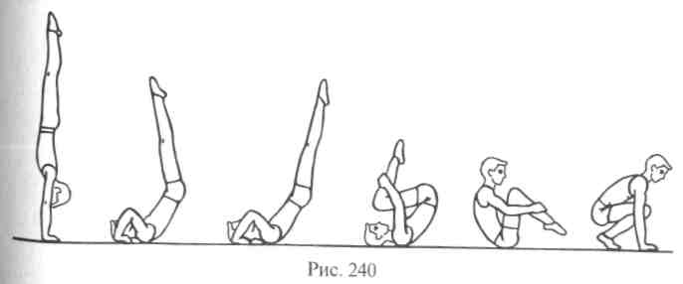
Рисунок 3. Техника выполнения кувырка через стойку на руках
Типичные ошибки:
1. Преждевременное разгибание в тазобедренных суставах.
2. Запоздалое разгибание в тазобедренных суставах.
3. Неправильная постановка рук [7].

Кувырок через плечо
Для выполнения этого кувырка, часто практикуемого в борьбе, исходное положение таково: правая нога ставится на колено, а левая рука кладется на мат.
Затем приступаем к технике выполнения кувырка (рис.4): скользя ладонью по мату, правая рука переносится к левой стопе, после чего необходимо наклониться вперед и поставить плечо между левой рукой и правой ногой. Голову поворачиваем влево и прижимая подбородок к груди. Толчок исходит от левой ноги. После этого перекатываемся на спине с правого плеча к левой ягодице. Далее вытягивается левая рука и сильным ударом о мат тормозит перекат [6].
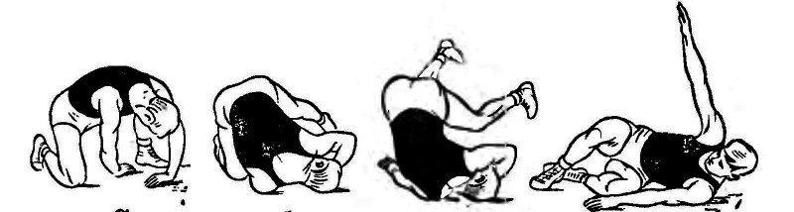
Рисунок 4. Техника выполнения кувырка через плечо

Кувырок с нырком (с прыжком)
Этот вариант кувырка – профессиональный, а потому без надлежащей подготовки выполнять его не рекомендуется. Для удобства выполнения можно представить, что впереди лежит бревно, которое нужно перепрыгнуть.
Далее посильнее толкаемся ногами и выставляем руки вперед. Как только ладони касаются земли, локти сгибаются, подбородок плотно прижимается в груди, и выполняется перекат. Кувырок вперед прыжком завершается так же, как и прочие варианты этого упражнения – в фронтальной стойке с вытянутыми вверх руками (рис.5). Чем больше практиковать этот способ выполнения, тем на более длинные дистанции получится кувыркаться. В дальнейшем можно пробовать прыгать через реальные препятствия, например, то же бревно. Однако на начальных этапах делать этого не рекомендуется, поскольку при недостаточной силе толчка можно угодить руками или головой в барьер, нанеся себя серьезные увечья [6].
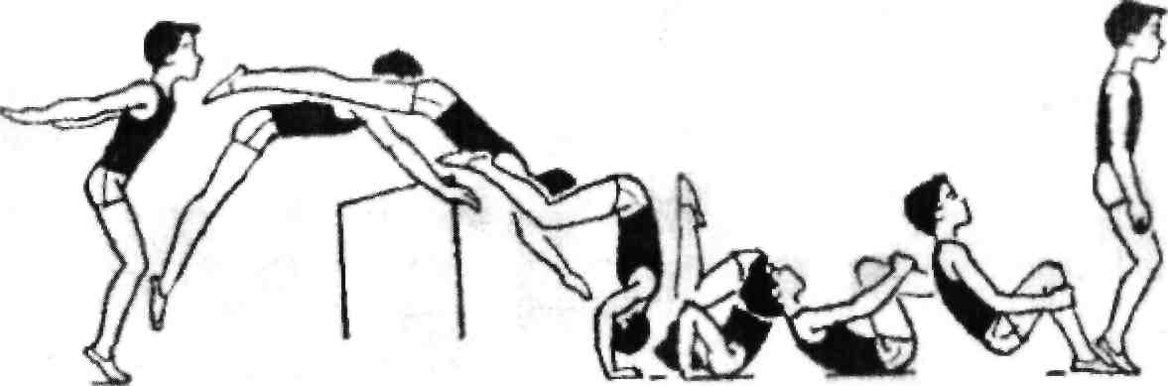
Рисунок 5. Техника выполнения кувырка с нырком (прыжком)

Мостик
Гимнастическое упражнение «мостик» знакомо нам с детства: нужно всего лишь выгнуться по дуге, оттолкнувшись вверх руками от пола. Если делать его регулярно, можно раз и навсегда распрощаться со многими последствиями чрезмерной нагрузки на позвоночник [8]. Ведь данное упражнение тонизирует, укрепляет и растягивает мышцы спины, выправлению осанки, развитию гибкости и улучшению кровообращение тканей, окружающих позвоночные диски [9]. Кроме этого, создавая прочный мышечный корсет для позвоночника, является профилактикой против смещения позвонков, предотвращает возникновение некоторых заболеваний, помогает их излечить; не позволяет позвоночнику и его частям дегенерировать.
Для того чтобы научиться выполнять мостик правильно, нужно последовательно отработать все подводящие к нему упражнения. Перечислим эти упражнения, а далее дадим описание каждому из них. Они расположены в порядке возрастания сложности:
- Мостик с упором на плечи.
- Прямой мостик («обратная планка»).
- Полумостик.
- Классический полный вариант из положения лежа.
- Мостик по стенке вниз и вверх.
- Уход на мостик из положения стоя.
- Подъем с мостика в положение стоя [10].

Мостик с упора на плечи
Для выполнения этого упражнения следует принять исходное положение: лечь на спину и поставить стопы на пол, согнув ноги в коленях. Руки можно вытянуть вдоль тела или сложить на живот.
Далее, техника выполнения такова (рис. 6): опираясь на плечи, нужно поднять таз максимально высоко и прогнуться в нижней части спины. Стопы при этом остаются на полу.
Выполнение данного упражнения подготовит ваши мышцы к следующему этапу [10].
Рисунок 6. Техника выполнения мостика с упором на плечи

Обратная планка
Исходное положение: сидя на полу, ноги прямые, вытянуты перед собой. Ладони упираются в пол по обе стороны от корпуса, пальцы направлены вперед. Спину следует держать абсолютно ровно.
Далее, техника выполнения такова (рис.7): поднимите таз от пола и разогните корпус до прямой линии. Стопы в этом положении будут опираться на пятки, а взгляд направлен вверх по диагонали. Голову к подбородку не прижимаем и шею не сгибаем. Все туловище – одна прямая линия [10].
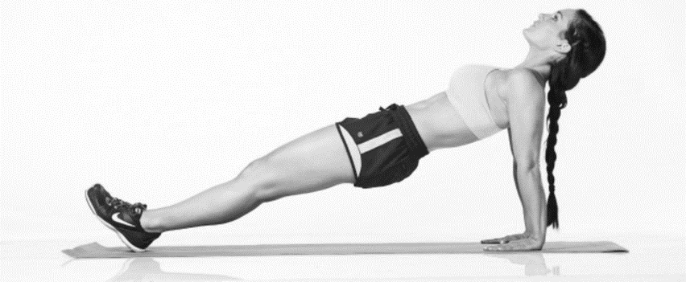
Рисунок 7. Техника выполнения обратной планки

Полумостик
Возьмите мяч или небольшой пуфик. Подойдет любой невысокий предмет.
Исходное положение: сядьте на пол, а мяч положите сзади. Затем лягте на него серединой спины.
Затем, ноги поставьте на пол и согните в коленях. Руки через верх поставьте на пол возле головы, пальцами к ногам. Расслабьте шею и опустите голову вниз. Из такого положения разогните руки и ноги и максимально прогните спину (рис.8) [10].
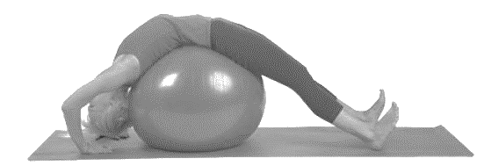
Рисунок 8. Техника выполнения полумостика

Классический мостик из положения лежа
Примите исходное положение: лягте на спину, стопы поставьте на пол.
Затем, подняв руки над головой, согните их и поставьте ладони у головы; сделав упор на стопы и ладони, медленно и размеренно поднимайте туловище над полом (рис. 9). При правильно выполненном упражнении в наивысшей точке спина должна быть максимально выгнутой. Голову удерживайте, не перенапрягая мышцы шеи; зафиксируйте позу на несколько секунд на максимальной высоте и также плавно вернитесь в исходное положение [10].
Рисунок 9. Техника выполнения классического мостика из положения лежа

Спуск-подъем по стене
Для того, чтобы входить в мостик из положения стоя, можно сделать предварительно следующее упражнение.
Исходное положение: встать спиной к стене на расстоянии 2 шагов от нее (чтобы было легче, можно это делать у гимнастической стенки). Прогнитесь назад и упритесь в стену ладонями. Пальцы направьте вниз.
Затем делайте небольшие шаги руками по стене и таким образом опуститесь до самого пола (рис. 10). Ногами можете немного отступать, чтобы расстояние до стены было комфортным. Несколько секунд постойте в мостике. Теперь нужно забраться руками обратно на стену. Это сложнее, чем спуск, и требует более значительных усилий. Все движения выполняются в обратном порядке. В конечной точке вы должны вернуться в исходное положение – стоя спиной к стене [10].
Рисунок 10. Техника выполнения спуска-подъема по стене

Мостик из положения стоя
Вставать на мостик из положения стоя могут немногие, так как это достаточно сложное и травмоопасное упражнение, требующее хорошей подготовки. Прежде всего освободите пространство вокруг себя, для подстраховки можете положить что-то мягкое и нескользящее на пол.
Исходное положение: встать ровно, ноги поставьте немного шире плеч и слегка согнуть в коленях.
Затем плавно и аккуратно прогибайте спину, заводя голову и согнутые руки назад, подняв их над головой (рис. 11). Прогибаясь назад, принимайте наиболее удобную и устойчивую для вас позу. Удерживая равновесие, потяните ладони вниз и поставьте их на пол; задержитесь в таком положении на несколько секунд и лягте на пол [10].
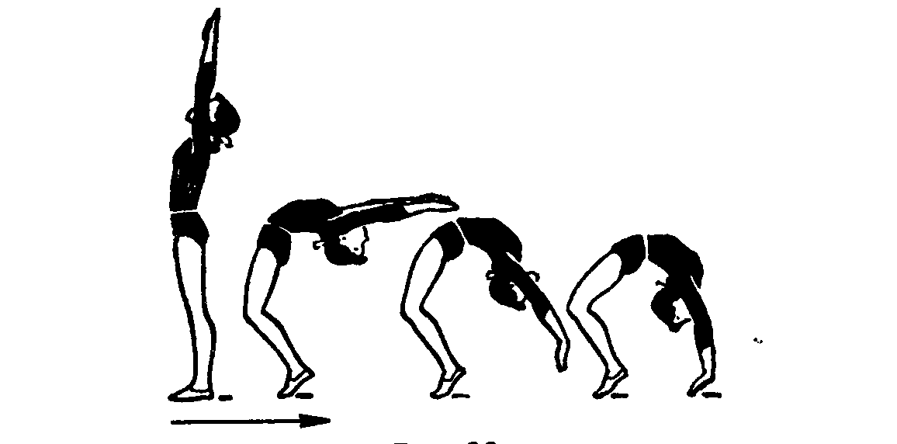
Рисунок 11. Техника выполнения мостика из положения стоя

Подъем в положение стоя
Итак, финальная задача. Теперь нужно не опуститься в мостик, а наоборот - подняться из него. Данное упражнение посильно только тем, у кого хорошо развиты мышцы спины и пресса.
Встаньте в исходное положение. Оттолкнитесь руками от пола, качнитесь тазом вперед и присогните ноги. Одновременно с этим за счет мощного усилия мышц пресса поднимите корпус в вертикальное положение [10].
Типичные ошибки при выполнении мостика:
1. При наклоне туловища назад и опускании в «мост» голова не полностью отведена назад.
2. Ноги в коленях согнуты, ступни на носках.
3. Ноги согнуты в коленях, плечи смещены от точек опоры кистей.
4. Руки и ноги широко расставлены [7].
Поэтапно и детально рассмотренная техника выполнения кувырков и мостика поможет в освоении данных базовых, но весьма важных упражнений гимнастики. Изображения в виде рисунков смогут наглядно отобразить приведенный в работе алгоритм. Кроме этого, описанные типичные ошибки помогут «новичкам» избежать их и совершенствовать свои умения.

Список использованных источников
- Каратаев А.С. Культура здорового образа жизни [Электронный ресурс]. – Режим доступа: http://www.scienceforum.ru/2013/8/5481.
- Глазунова А. Сколиоз у детей и подростков [Электронный ресурс]. – Режим доступа: https://nsportal.ru/ap/library/drugoe/2012/05/22/issledovatelskaya-rabota-skolioz-u-detey-i-podrostkov.
- Дубцова Е. Методы физического воспитания на уроках физкультуры в начальной школе [Электронный ресурс]. – Режим доступа: https://otherreferats.allbest.ru/sport/00569907_0.html.
- Техника выполнения кувырка вперед и назад [Электронный ресурс]. – Режим доступа: https://www.syl.ru/article/313837/tehnika-vyipolneniya-kuvyirka-vpered-i-nazad.
- Техника выполнения кувырков назад. Спортивная гимнастика [Электронный ресурс]. – Режим доступа: http://fb.ru/article/174150/tehnika-vyipolneniya-kuvyirkov-nazad-sportivnaya-gimnastika.
- Кувырок вперёд: техника выполнения, обучение [Электронный ресурс]. – Режим доступа: http://fb.ru/article/166439/kuvyirok-vper-d-tehnika-vyipolneniya-obuchenie.
- Типичные ошибки при выполнении акробатических упражнений в гимнастике [Электронный ресурс]. – Режим доступа: https://lektsii.org/6-43282.html.
- Упражнение мостик [Электронный ресурс]. – Режим доступа: http://sportwiki.to/%D0%A3%D0%BF%D1%80%D0%B0%D0%B6%D0%BD%D0%B5%D0%BD%D0%B8%D0%B5_%D0%BC%D0%BE%D1%81%D1%82%D0%B8%D0%BA#.D0.A3.D0.BF.D1.80.D0.B0.D0.B6.D0.BD.D0.B5.D0.BD.D0.B8.D0.B5_.D0.9C.D0.BE.D1.81.D1.82.D0.B8.D0.BA.
- Гимнастический мостик и подготовительные упражнения [Электронный ресурс]. – Режим доступа: https://fitnavigator.ru/baza-uprazhnenij/mostik.html.
- Лойра C. Упражнение мостик: польза, вред и техника выполнения [Электронный ресурс]. – Режим доступа: https://medaboutme.ru/zdorove/publikacii/stati/sovety_vracha/uprazhnenie_mostik_polza_vred_i_tekhnika_vypolneniya/?utm_source=copypaste&utm_medium=referral&utm_campaign=copypaste.

